DRAGØR KOMMUNE
Ungdomsskolen
Kirkevej 8  2791 Dragør
Email: ungdomsskolen@dragoer.dk
Hjemmeside: www.dragoerungdomsskole.dk
Telefon 2964 5208
CVR-nr: 12881517

Til elever + forældre.

Fra den 18. – 21. april 2023 har 5.-10. klasse mulighed at prøve Bowtag med Ungdomsskolen
Hver dag kl. 09:00 – 11:00 eller 12:30 - 14:30.

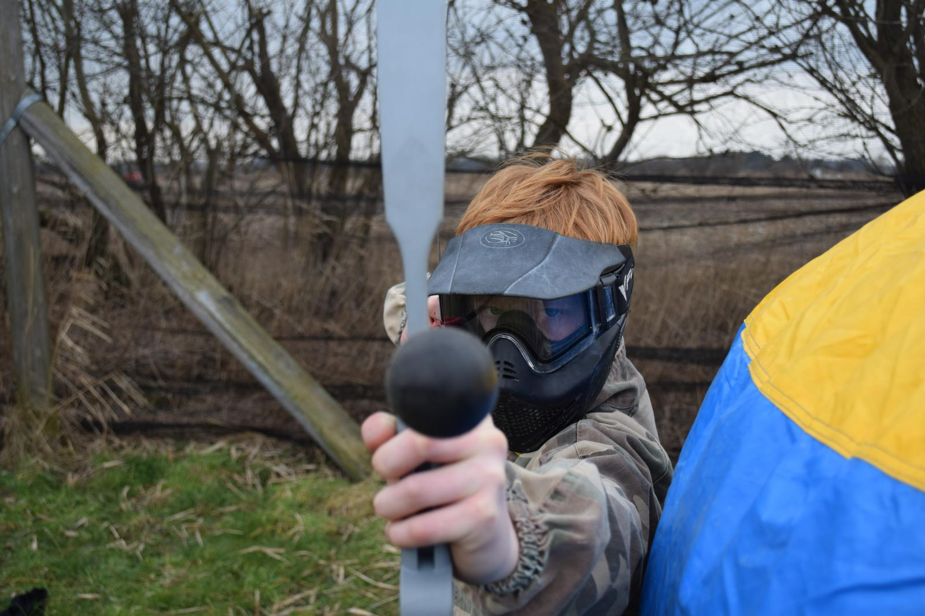

Sted: Vi mødes på St. Magleby Skole. Vi spiller på boldbanen.

Bowtag er et sjovt og actionfyldt spil, hvor det gælder om at skyde det andet hold med bue og skumpil. Derudover vil vi, hvis det ønskes, i samarbejde med læreren lave en ”repetitionsbane”, hvor eleverne skal konkurrere i at skyde de rigtige svar, ud fra årets pensum. Der vil være instruktion inden start ☺

Husk: tøj I kan bevæge jer i og hvor der godt må komme græs på knæene. Gerne trøje med lange ærmer.
Herudover eventuelt madpakke og drikkedunk hvis i vil spise frokost på græsset.

Dette er et samarbejde mellem skolerne og ungdomsskolen. Det er ungdomsskolen der
varetager sikkerheden og undervisningen. Der vil være masker m.m. til alle.

Tilmelding: efter ”først til mølle” på ungdomsskolen@dragoer.dk

Mvh
Naturvejleder og ungdomsskolelærer Martin Sleimann og
Ungdomsskoleleder Christoffer Søe

